## “智控车间卫士”——工业车间环境与人员管理智能系统

**摘要**

随着工业自动化与智能化的快速发展，工业车间对环境监测、人员管理与设备控制的需求日益增长。本项目基于搭载了RK3588芯片的飞凌嵌入式ELF2开发板，设计并实现了一套集成环境监测、人员行为识别、人脸考勤与注册、交互式显示以及远程监控功能的智能系统，旨在为工业车间提供高效、安全、便捷的智能化解决方案。

在本地端，系统采用DHT11温湿度传感器和BH1750光照传感器，实时采集车间环境参数（温度、湿度、光照强度），数据通过Qt界面本地可视化显示，操作人员可以通过屏幕界面直观地查看环境参数并控制摄像头的开关，实现便捷的人机交互。摄像头结合YOLOv8模型，能够实时监测人员的动作形态，及时发现违规操作或危险行为，保障人员安全。系统配置的人脸管理系统，基于dlib模型支持人脸考勤打卡和新员工的人脸注册功能，简化了考勤流程。分层日志体系（操作日志、环境数据日志、各独立模块日志）还能确保工业场景下的高稳定性与可维护性。

在远程协同端，OneNET物联网平台云端能实时查看本地端系统基于MQTT协议上报的环境参数和设备状态，同时，配套手机APP实现跨平台监控，管理人员可随时随地查看环境参数与设备状态，及时做出决策，提高管理效率。

本项目采用的RK3588芯片为多任务处理提供了强大的支持，能够显著提升工业车间的生产效率、安全管理水平以及管理便捷性，具有重要的应用价值和推广前景。通过本项目的实施，为工业企业的数字化转型提供了有力支持，助力企业迈向高效、安全、智能的生产新时代。

**第一部分 作品概述**

* 1. 功能与特性

①环境监测：通过高精度传感器，实时采集车间内的温度、湿度、光照强度等关键环境参数，确保车间环境始终处于适宜的生产状态。

②人体动作形态识别：利用摄像头对车间内人员的动作形态进行实时监测与分析，能够及时发现违规操作或危险行为，保障人员安全。

③人脸考勤与注册：借助摄像头实现高效的人脸识别功能，支持人员考勤打卡和新员工的人脸注册，简化考勤流程，提高管理效率。

④屏幕交互界面式显示：通过屏幕展示车间环境参数，操作人员可以直观地查看数据，还可以通过屏幕控制摄像头，选择进行人体动作形态识别还是进行人脸考勤等，实现便捷的人机交互。

⑤数据上传与远程监控：将采集到的环境参数实时上传至服务器，并通过手机APP实现远程查看，管理人员无论身处何地，都能随时掌握车间的运行状态，及时做出决策。

* 1. 应用领域

本项目主要面向工业车间的智能化管理领域，不仅适用于各类制造业车间、加工工厂以及其他需要严格环境控制和人员管理的工业场景，也可作为传统车间升级改造的重要工具。项目可实时监测环境参数确保车间生产环境符合工艺要求，保障产品质量和生产效率。项目的人体动作形态识别和人脸考勤功能，可有效管理员工，提升安全管理能力。此外，项目的远程监控和数据上传功能，使得管理人员能够随时随地掌握车间动态，实现高效决策。

* 1. 主要技术特点

本项目基于RK3588芯片的高性能，融合了多种先进技术。首先，采用高分辨率传感器实现对车间环境参数的实时采集，确保数据的准确性和可靠性。其次，利用YOLOv8对摄像头采集的图像进行人体关键点识别，再进而进行动作形态识别，还利用dlib进行人脸识别，支持复杂场景下的精准检测。此外，通过屏幕交互界面、物联网云端和手机APP远程监控功能，实现了便捷的人机交互和远程管理。整体而言，该系统具备高性能、高精度和智能化的特点，能够满足工业车间复杂环境下的多样化需求。

* 1. 主要性能指标

|  |  |
| --- | --- |
| 性能指标 | 参数值 |
| 环境参数分辨率 | 湿度1%RH，温度0.1℃，光照强度0.5lx |
| 数据上传频率 | 1次/秒 |
| 远程监控响应时间 | ≤1秒 |
| 工作温度 | 0~+80℃ |

* 1. 主要创新点

①多模态数据融合：集成环境监测、人体动作识别和人脸识别功能，实现车间全方位智能监控。

②高效人机交互：采用屏幕交互界面和手机APP远程监控，方便在现场控制和在远端监测，提升操作便捷性和管理效率。

③实时数据上传与远程监控：支持MQTT协议将环境参数实时上传至服务器，并通过手机APP实现远程查看，满足远程管理需求。

④分层日志体系：具有系统级操作日志、环境数据日志和各模块的独立日志，确保工业场景下的高稳定性与可维护性。

* 1. 设计流程

项目设计流程包括传感器程序开发、QT界面开发、摄像头程序开发、深度学习开发、手机APP开发、系统集成与测试。

首先将传感器与开发板相连，编写程序收集传感器数据；然后用QT搭建系统界面，将收集到的环境参数显示在界面上；之后编写程序驱动摄像头启动，能够拍摄照片和视频；再用YOLOv8模型识别摄像头传回的画面中的人体关键点用于动作形态识别，以及用dlib模型识别人脸关键点用于人脸识别；之后开发一个手机APP，在手机APP中集中展示各种参数；最后将所有部分集成在一起并测试能正常运行。

**第二部分 系统组成及功能说明**

1. 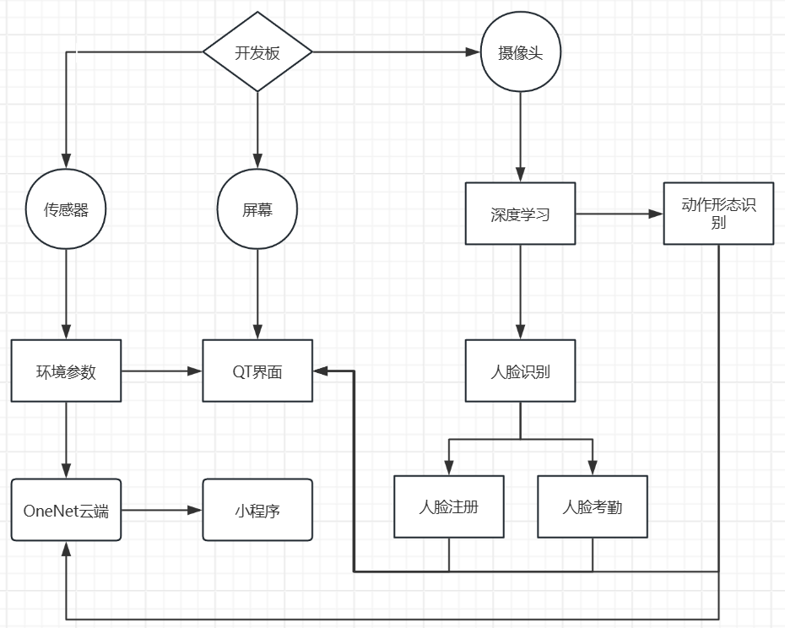
   1. 整体介绍

系统主要硬件包括传感器（DHT11和BH1750）、MIPI屏幕和OV13855摄像头。软件主要包括各传感器驱动程序、Qt程序、摄像头的动作及人脸识别程序以及物联网和手机APP部分。

在屏幕上的Qt界面会显示传感器实时获取的环境参数、各参数报警阈值和警告信息；可以通过键鼠或触摸，在Qt界面上进行设置参数报警阈值、查看当前和过往报警信息以及启动动作形态识别、人脸信息注册或人脸考勤等操作；与此同时，物联网程序会将获取的环境参数以及摄像头状态上传至OneNET平台，可以通过网页端或手机APP查看相关信息。

* 1. 软件系统介绍

2.3.1 软件整体介绍

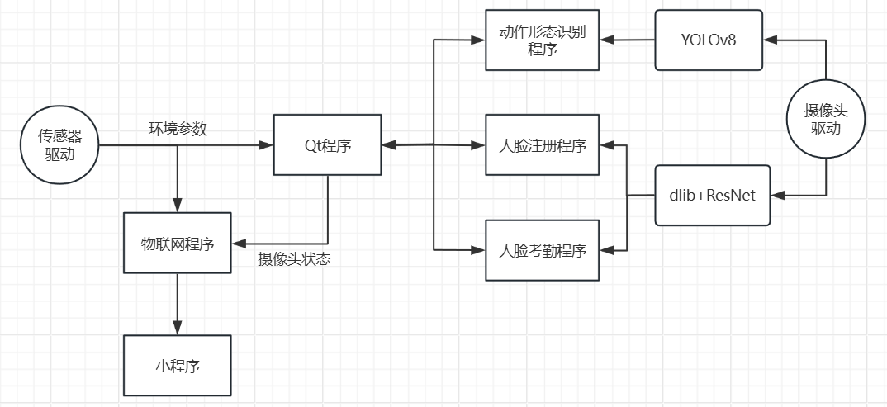

2.3.2 软件各模块介绍（根据总体框图，给出各模块的具体设计说明。从顶层到底层逐次给出各函数的流程图及其关键输入、输出变量）；

软件分为以下几大模块：

①传感器模块：通过循环运行传感器驱动实时获取环境参数，将获取到的环境参数实时传到QT程序以及物联网程序；

②动作形态识别模块：通过摄像头驱动获取图像，将图像传入YOLOv8模型识别人体关键点，将识别得到的人体关键点数据传入动作形态识别程序得到识别到的动作并进行画框；

③人脸识别模块：通过摄像头驱动获取图像，将图像传入dlib中的ResNet模型识别人脸，然后以此传入人脸考勤程序和人脸注册程序，实现人脸考勤和人脸注册功能；

④QT界面模块：运用QT搭建可可视化界面，将传感器驱动传入的环境参数、动作形态识别程序传入的识别结果、人脸注册程序传入的注册结果、人脸考勤程序传入的考勤结果实时显示在可视化界面上，同时通过可视化界面上的按钮及其槽函数控制动作形态识别程序、人脸注册程序、人脸考勤程序的启动和停止；

⑤远程模块：通过网卡连接网络，基于MQTT协议与OneNET平台进行通信，利用OneNET平台的SDK开发，实现设备与平台的稳定连接，每隔一秒将传感器模块获取的环境参数、动作形态识别模块运行状态等数据上报到OneNET平台，以便对设备进行远程管理。

**第三部分 完成情况及性能参数**

* 1. 整体介绍

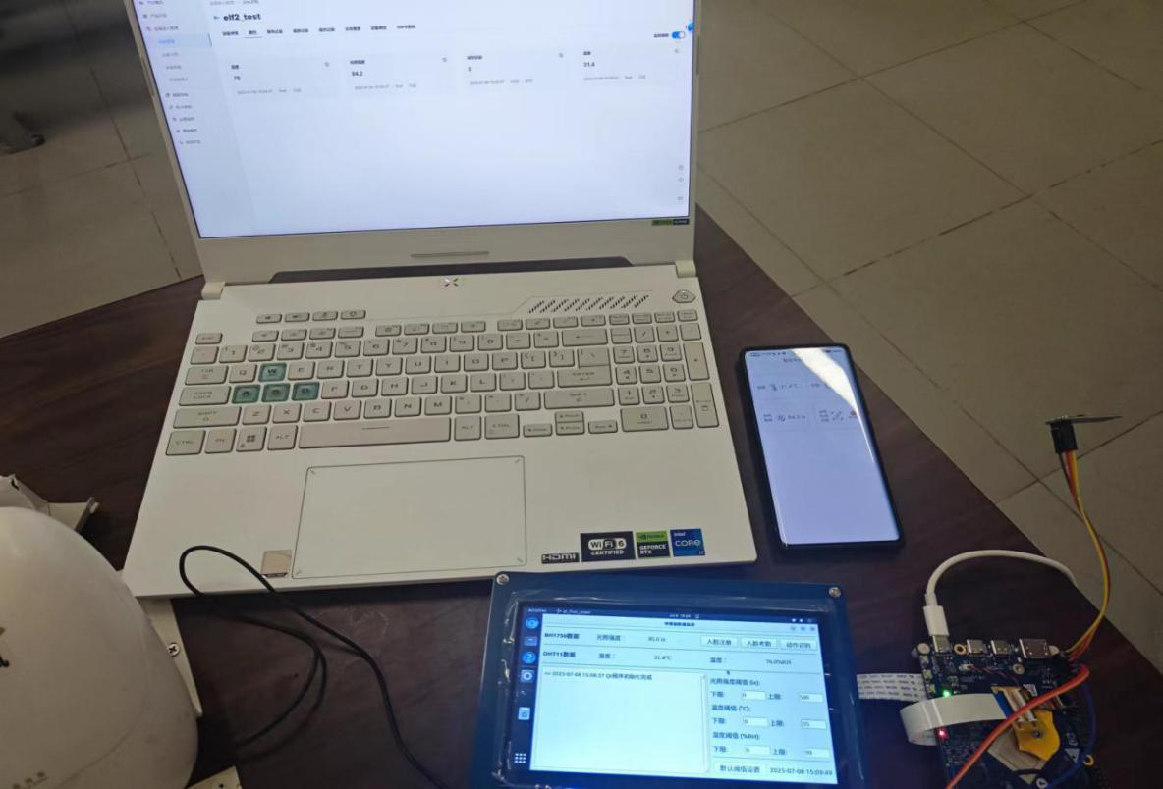

电脑显示OneNET平台界面，手机显示为手机APP界面，开发板连接MIPI屏幕、传感器、摄像头和键鼠。

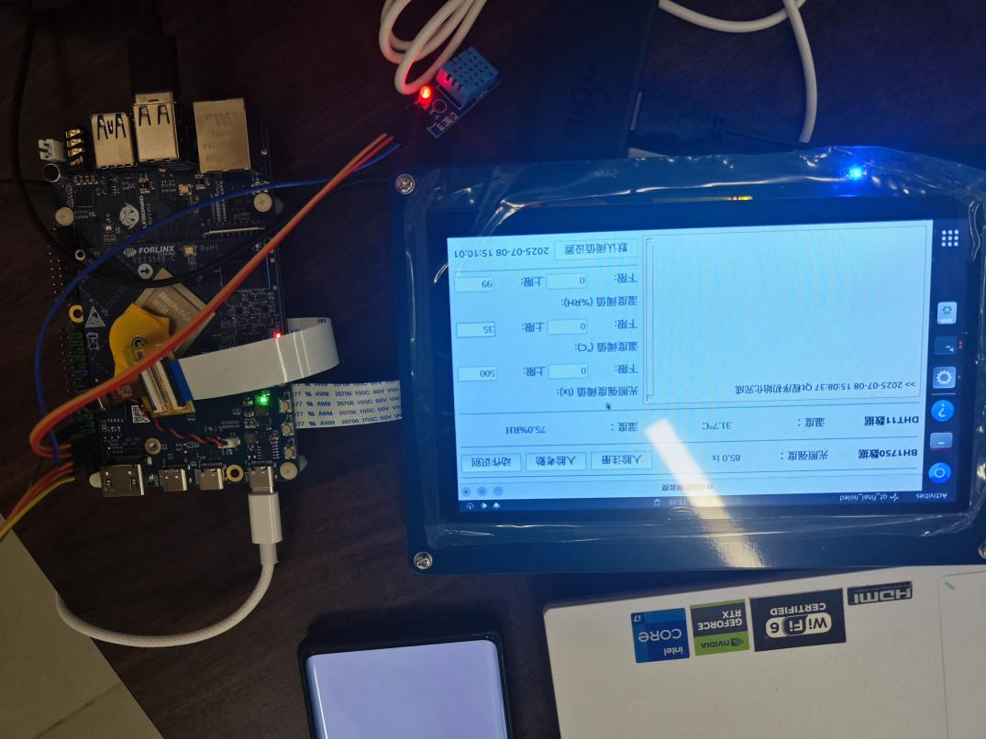

上图为板端大图。

* 1. 工程成果

3.2.1 软件成果；

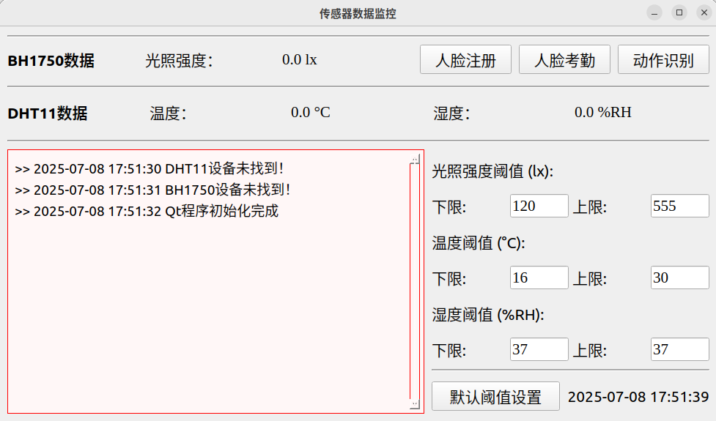

上图为Qt界面。在屏幕上显示温度、湿度、光照强度和动作识别程序运行状态。可通过键鼠或触摸屏幕查看警告信息，执行人脸注册、人脸考勤或动作识别功能，调整环境参数的报警阈值和恢复默认设置。阈值设置会自动保存，下次启动时程序自动读取。

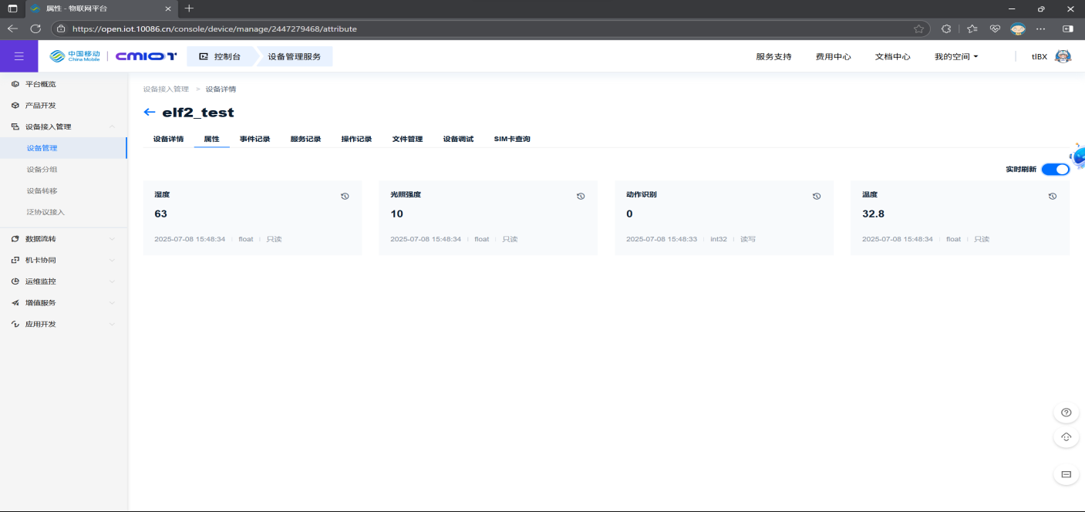

上图为电脑显示的OneNET平台界面。温度、湿度、光照强度和动作识别程序运行状态会被实时上传云端并显示，实现远程查看。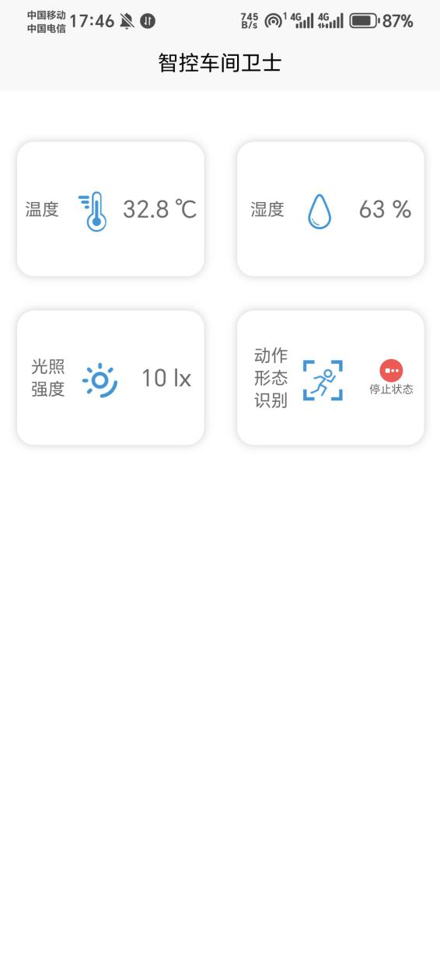

右图为手机显示的手机APP界面，手机APP会实时从云端获取温度、湿度、光照强度和动作识别程序运行状态。

* 1. 特性成果

****(图3-3-1)

如图3-3-1为板端概况。电脑板端连接的屏幕展示Qt界面作为主要操作区域，屏幕实时展示时间、环境参数和操作信息。光照传感器使用BH1750，最小误差为±20%，输入光范围为0-65535lx。温湿度传感器使用DHT11，功耗超低，测量范围：湿度5~95%RH，温度-20~+60℃，分辨率：湿度1%RH，温度0.1℃。

当程序启动时，若板端连接的设备异常无法正常调用则会有弹窗警告。

如图3-3-2为DHT11驱动未加载时的报错弹窗。

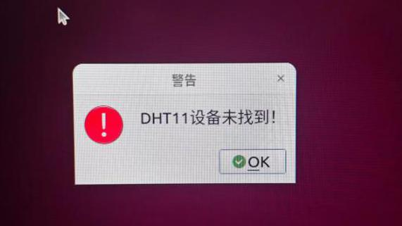(图3-3-2)

本系统还有完备的数据记录以及操作日志记录功能，方便故障排查以及管理信息。

Qt程序操作日志：如图3-3-3和图3-3-4所示，在/home/elf/sensor/log/路径下会有命名格式为：年月log.txt的Qt系统日志，每一个月创建新的日志文件记录，方便查阅。日志记录程序启动，超阈值信息和人脸注册、人脸考勤及动作识别程序的执行情况操作。

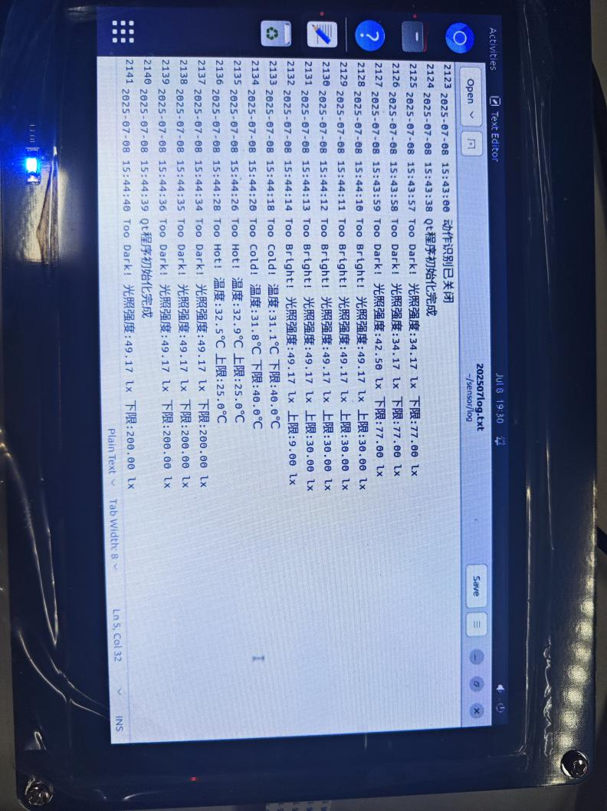(图3-3-3)

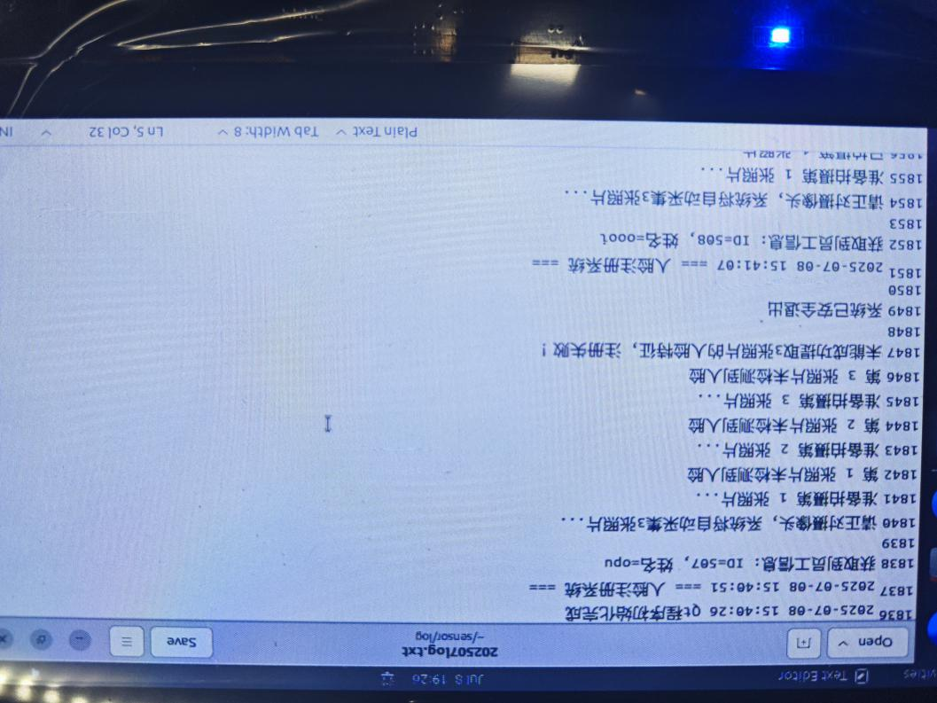(图3-3-4)

环境参数数据记录：如图3-3-5所示，在/home/elf/sensor/data/路径下会有格式如：/年月/年月日.txt的文件夹和数据记录文件。数据记录文件，每两秒更新一条数据，记录实时的温度、湿度和光照强度数据。文件夹每月自动新建，文件每日自动新建，保证数据便于查看和程序读写快速。

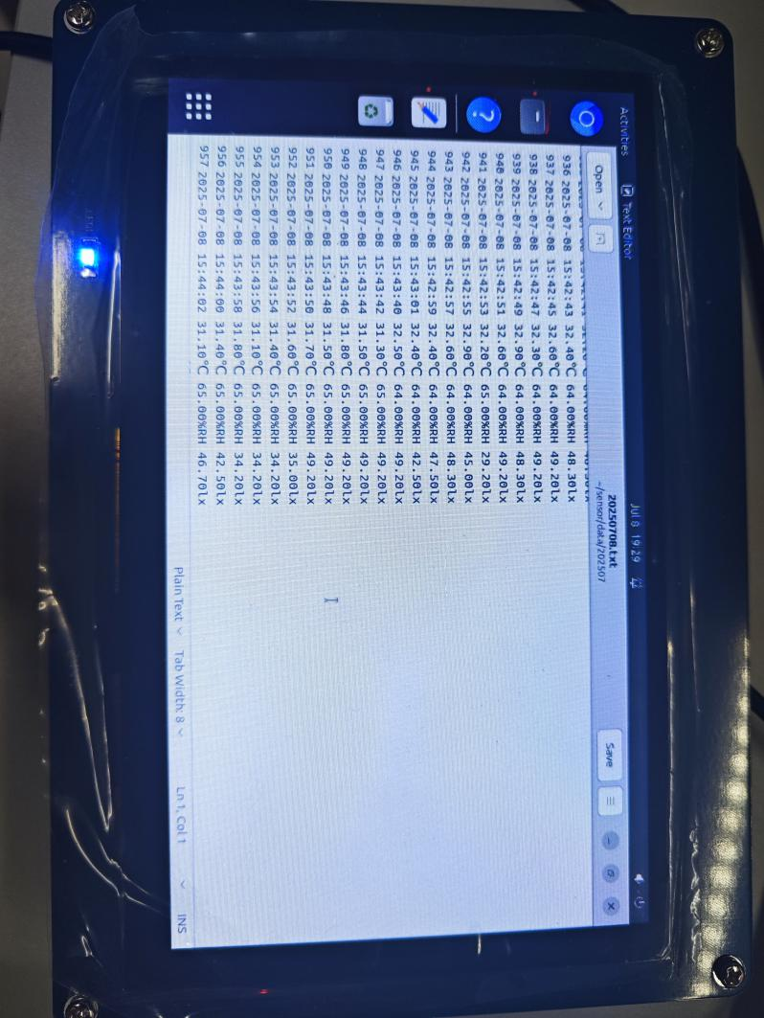(图3-3-5)

如图3-3-6，图3-3-7和图3-3-8分别为人脸注册程序，人脸考勤程序和动作识别程序独立的操作日志。其中记录了相比Qt的操作日志中更加详细的操作信息，有利于确定系统工作情况和系统的后续维护管理。

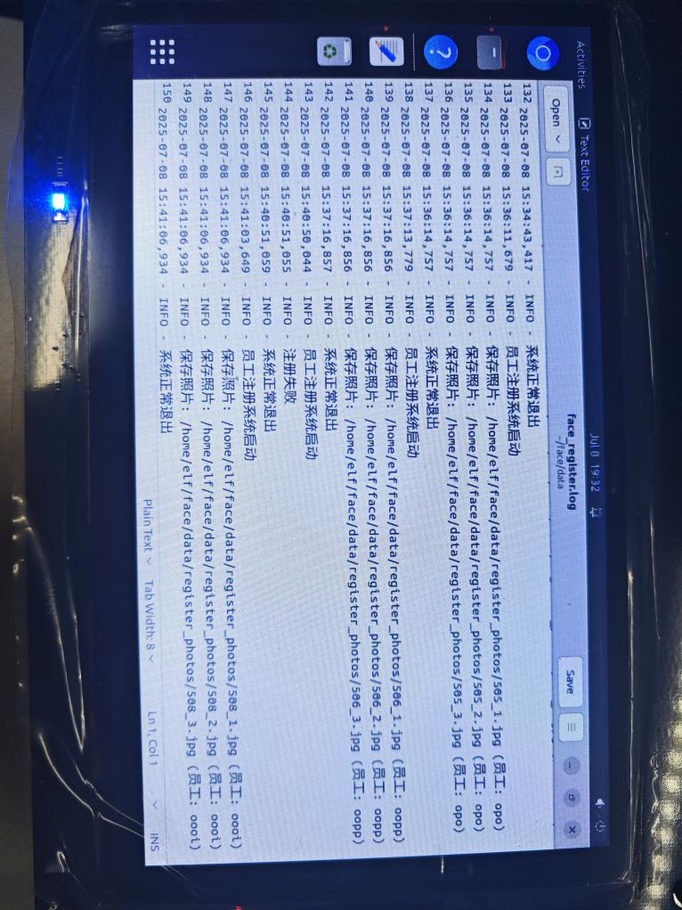(图3-3-6)

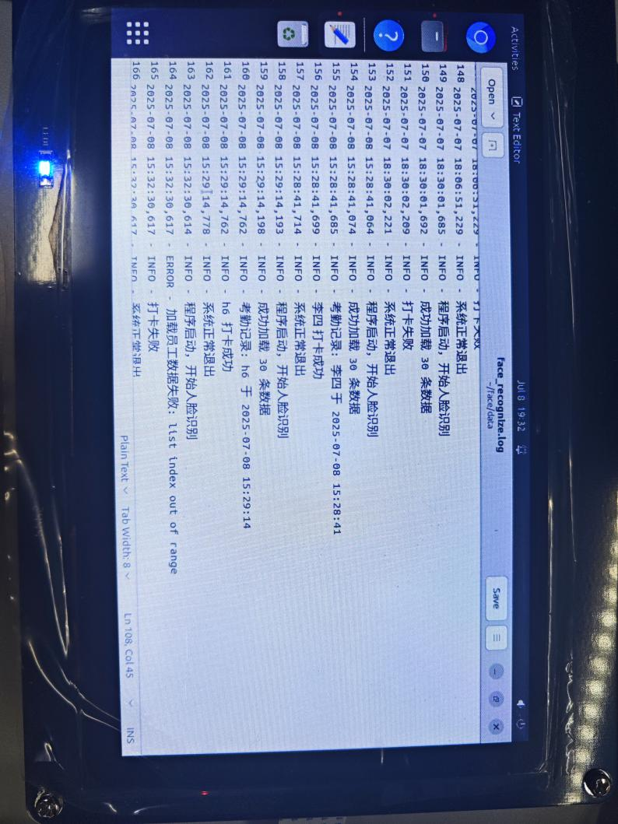(图3-3-7)

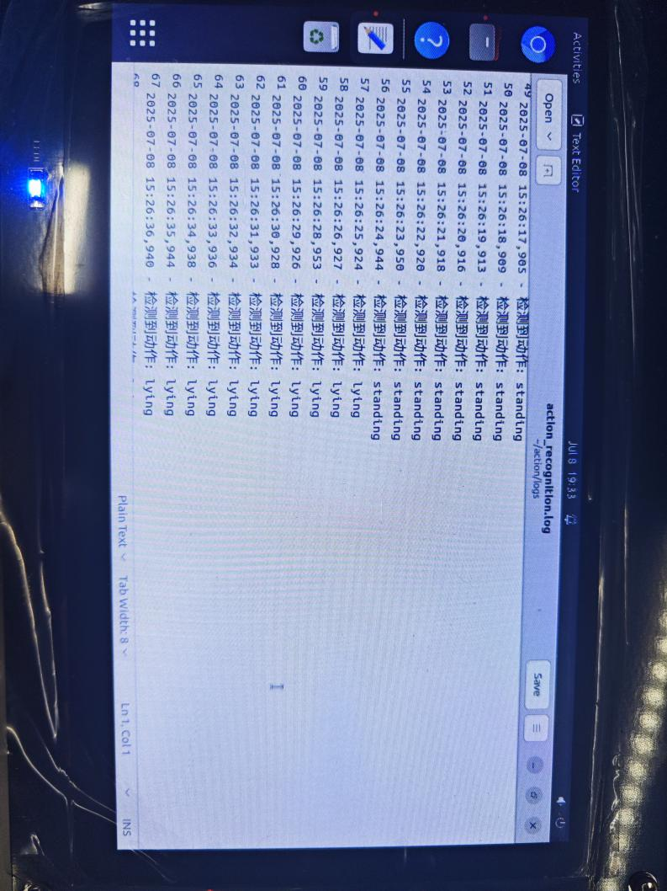(图3-3-8)

**第四部分 总结**

* 1. 可扩展之处

①多传感器融合扩展：可以增加更多传感器，如有害气体（CO、甲烷等）监测模块，结合现有环境参数构建更加综合的安全监测和预警系统；  
 ②预测性维护功能：如集成设备振动传感器，通过分析过往的时序数据预测机械故障，并根据实时异常数据发出警告，降低停机风险，减少损失；  
 ③丰富远程控制系统：完善云端和手机APP，赋予云端或手机APP在确认具备更高权限后拥有更多对板端的操作空间，加强物联网系统的安全性，同时利于远程管理人员和车间之间联系；  
 ④AI辅助运维：利用RK3588的强大性能或将车间数据上传云端，训练更强大、适用性更广的人工智能模型，帮助解决生产中的“七大浪费”问题，提高车间的生产效率。

* 1. 心得体会

参与本次嵌入式大赛，收获满满。这次经历让我们在理论与实践的结合中飞速成长，也深刻体会到团队协作与创新思维在项目推进中的关键作用。

在项目启动初期，在确定项目目标后，团队成员迅速分工协作，队内主要分为硬件与软件部分。负责硬件的队员，要研究各类传感器，根据要求写好传感器驱动，开发Qt界面显示传感器数据和执行控制阈值、查看信息和执行各种操作，然后选择合适的物联网平台，利用平台官方SDK开发物联网模块，将各项数据上报至云端。负责软件的队员，需要反复训练、调整深度学习模型，实现精准且高效的动作识别和人脸识别功能，接着根据所选物联网平台开发手机APP，提高系统的远程管理属性。在系统整合时，大家要合作排查各种故障，不断测试，尤其是Qt界面与摄像头的动作识别和人脸识别功能的结合，最终实现了系统各部分的衔接和稳定运行。

以下是在本项目中，我们更深刻地感受到发现的要时刻注意的问题。

资源调度：板端要同时执行传感器数据的采集、摄像头数据流的处理、图形化界面的的实时更新、各项数据的实时上报以及高频率的文件日志读写和数据记录等任务，芯片的资源管理就会十分重要。要不断调整各项任务之间执行的频率，确保系统运行时各任务均能稳定运行，互不干扰。

日志系统优化：随着程序不断开发，各种函数封装程度越来越高，系统故障原因会越来越难排查。面对工业场景下对系统的高稳定性和便于管理的要求，不管是从硬件角度还是从软件角度考虑，优秀的日志系统都是必不可少的。更加完善且条理清晰的日志系统，不仅有助于系统初期的开发快速锁定问题，还有利于系统后期的维护和更新。

心态方面：项目开发的过程中遇到了诸多不顺，开发前的幻想有多美好，开发时遇到的困难挫折就有多残酷。毕竟我们先前接触过和运用过的知识有限，项目中要用到的内容大半都是完全陌生的，最终项目也只能完成报名时所规划的一半多，还有很多想要实现的功能尚未来得及学会并实现。这几个月里我们绕了无数弯路，多次走进死胡同，不止一次忍心放弃先前的代码从头再来，在眼睛盯着屏幕过久而发累的瞬间，也曾有过放弃的念头。不过幸好最终我们起码做出了一些成果，虽然比先前预想的有一定差别，虽然我们也不认为做得能称得上好，但这只是开始，即使这次大赛的结果可能会不尽如人意，只要我们还有从头再来的勇气和毅力，总会实现我们的目标。断剑重铸之日，其势归来之时。

**第五部分 参考文献**

无